2007 Asie Exercice I. Des esters dans nos cosmétiques (6,5 points)
Calculatrice interdite Correction © http://labolycee.org

1. Les parabènes.
C
HO
O

O
CH₂ – CH₂ – CH₃
(a)
(b)

1.1.
(a) groupe hydroxyle
(b) groupe ester
1.2. Réactif n°1 : acide para-hydroxybenzoïque
C
HO
O

OH

1.3. Réactif n°2 : propan-1-ol
CH₃–CH₂–CH₂–OH
1.4. La molécule c) est du méthylparaben, en raison de la présence d’un groupe méthyle CH₃ dans le groupe ester.

2. Préparation d’un ester utilisé en parfumerie.
2.1. Recherche de l’acide carboxylique utilisé
2.1.1. Équation de la réaction support du dosage : R–COOH_{(aq)} + HO–_{(aq)} = R–COO–_{(aq)} + H₂O_{(l)}
2.1.2. À l’équivalence, le pH du milieu réactionnel subit une importante hausse.
La dérivée est alors maximale. Graphiquement, on lit V_{B} = 15,0 mL.
La méthode des tangentes confirme ce résultat.
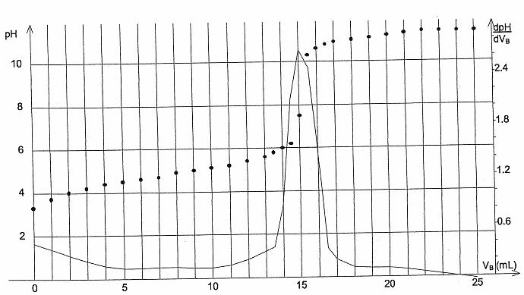

2.1.3. À l’équivalence, les réactifs ont été introduits dans les proportions stœchiométriques,
soit =
C_{A}.V_{A} = C_{B}.V_{E}
C_{A} =
C_{A} = = 1,50×10^{–2} mol.L^{–1}
2.1.4. n = C_{A}.V_{S} = donc M_{A} =
M_{A} = = = 60 g.mol^{–1}
En consultant les données, en fin d’énoncé, on en déduit que l’acide carboxylique A est l’acide éthanoïque.

2.2. Synthèse de l’ester
2.2.1. Équation de la réaction correspondant à la synthèse de l’ester :
CH₂ – OH
C
CH₃
O

OH
CH₂ – O
C
CH₃
O

(l)+ (l) = (l) + H₂O(l)

alcool benzylique acide éthanoïque ester eau
2.2.2. Cette réaction est lente et limitée.
2.2.3. L’acide sulfurique joue le rôle de catalyseur, il permet d’augmenter la vitesse de réaction.
2.2.4. Le montage utilisé est un dispositif de chauffage à reflux. Il permet d’augmenter la température du milieu réactionnel et donc d’augmenter la vitesse de réaction. Le réfrigérant à boules permet de condenser les vapeurs et ainsi d’éviter une perte de matière dans le milieu réactionnel.

2.3. Extraction de l’ester préparé
2.3.1. Le tableau de données indique que la solubilité de l’ester est très faible dans l’eau salée. Donc on observe deux phases dans l’ampoule à décanter. De plus la masse volumique de l’ester (1,06 g.mL⁻¹) est inférieure à celle de la phase aqueuse (proche de celle de l’eau salée : 1,20 g.mL⁻¹), l’ester est situé dans la phase supérieure.

phase organique : ester, alcool benzylique restant

phase aqueuse :
eau, chlorure de sodium, acide carboxylique restant.

2.3.2. Rendement : r =
L’énoncé indique que le mélange réalisé est stœchiométrique. Les coefficients stœchiométriques étant égaux à 1, on peut espérer obtenir au maximum n_{ester maximale} = n_{alcool} = 2,0×10^{–1} mol.
r = = = = 6,5× = 0,65 = 65%

2.3.3. Pour améliorer le rendement sans changer la nature des réactifs, il faut introduire un des réactifs en excès.
2.3.4. En utilisant un anhydride d’acide à la place de l’acide carboxylique, la transformation devient totale, on augmente ainsi le rendement.

